

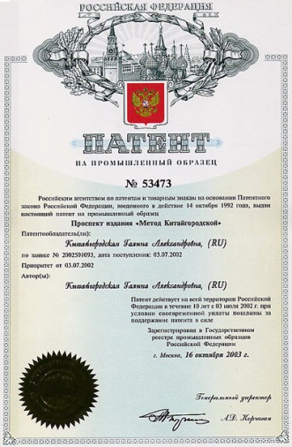
Частное учреждение дополнительного
образования
Школа иностранных языков

Лицензия на право ведения
образовательной деятельности РТ № 001794 от 29.12.2011,
выдана Министерством образования и науки РТ

Мендельсон
Вероника Александровна

директор и ведущий
преподаватель школы

Кандидат филологических наук, доцент,
зав. кафедрой иностранных языков
- Автор более 30 учебных и методических работ, в том числе «Англо-русского словаря библейских фразеологизмов» и монографии по библейской фразеологии.
- Финалист конкурса “Teachers to Teachers”, Проводимого Министерством образования США совместно с Американскими советами
- Выпускница курсов повышения квалификации при НОЦ «Школа Китайгородской», обладатель сертификата на право преподавания по методу.
- Член европейского общества фразеологов “Europhras”


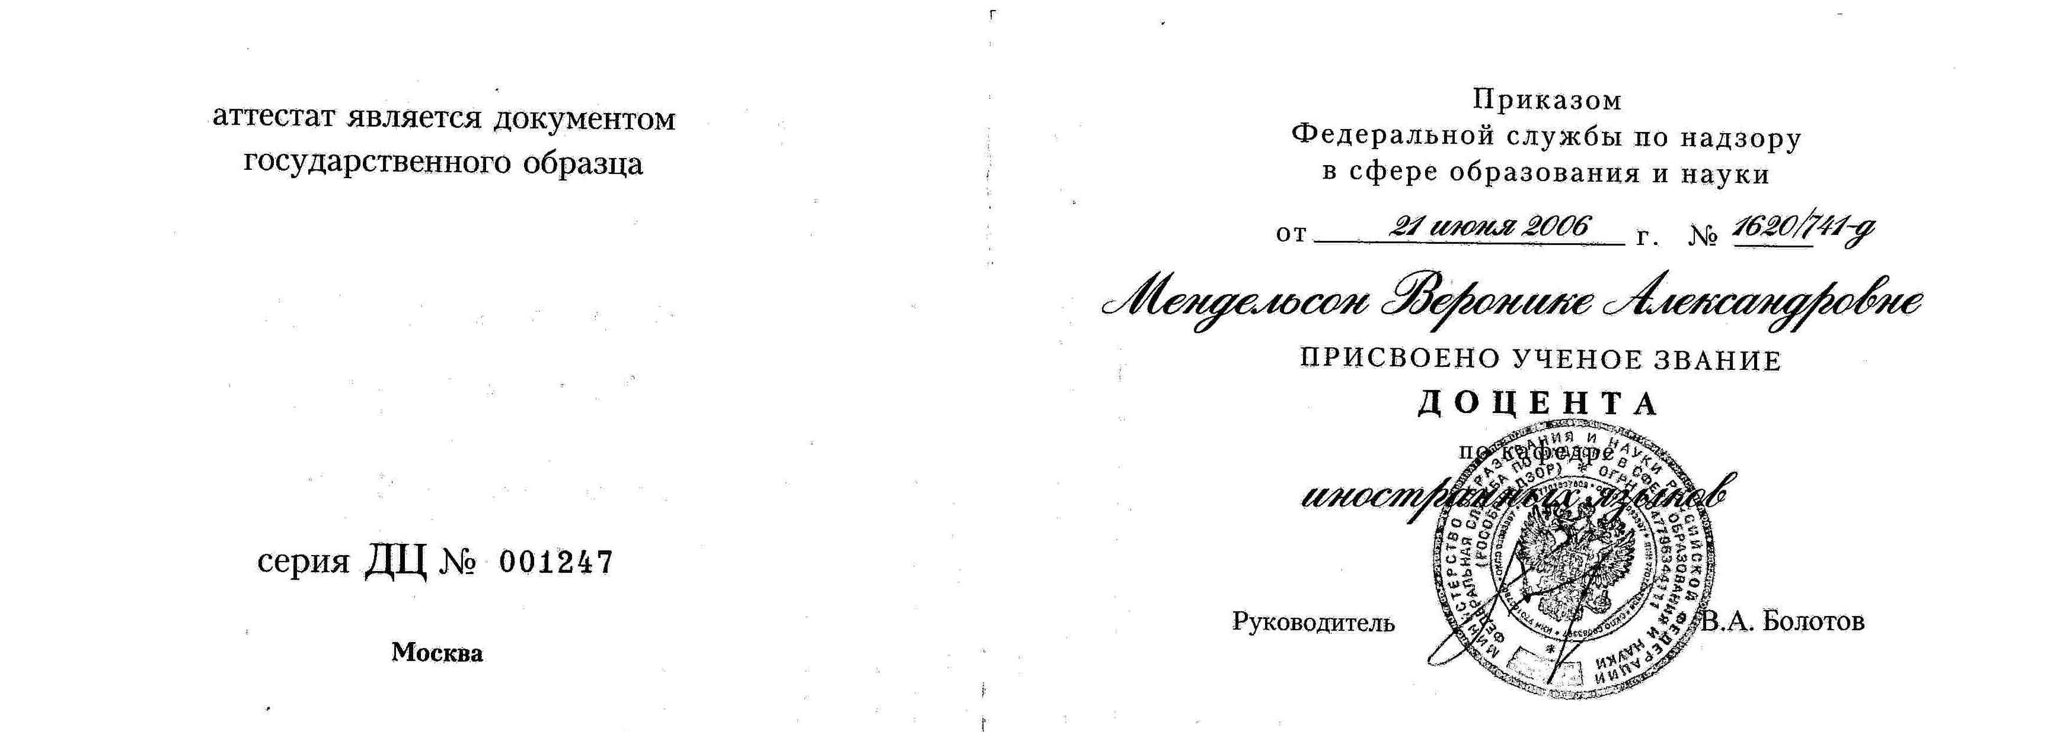
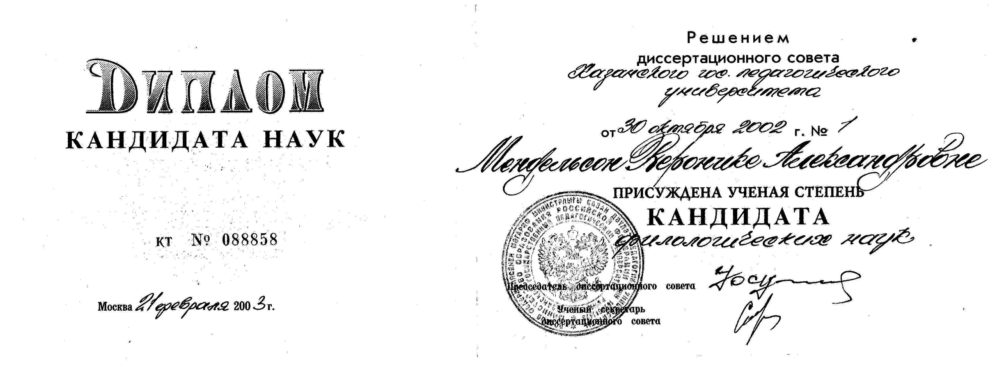
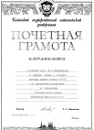
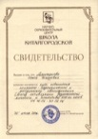
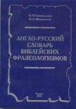
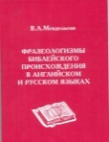
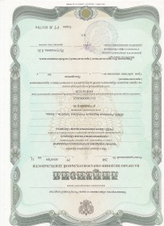

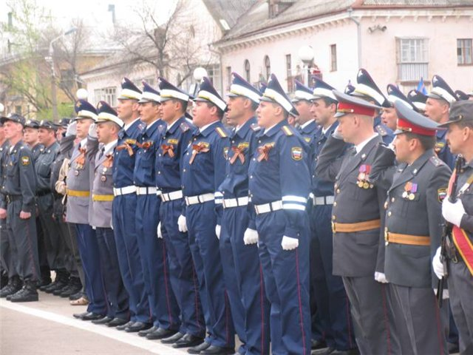




«Метод Китайгородской»

- Это авторская система обучения, известная как Метод активизации возможностей личности и коллектива.
- Это самые современные технологии преподавания, основанные на достижениях лингвистики, методики, психологии и социологии.
- Это десятки тысяч людей, а также фирмы и организации, прошедшие обучение иностранным языкам.
- Это международная известность и престиж.

16 октября 2003 года
доктор педагогических наук, профессор Г.А. Китайгородская получила патент на
"Метод Китайгородской»

Впервые в России уникальность метода обучения была подтверждена патентом.

АНГЛИЙСКИЙ ЯЗЫК
ДЛЯ СОТРУДНИКОВ
МВД
420080, Татарстан, г. Казань, ул. Тунакова, д.60,
тел.: +7 (843) 240-31-41
www.express-school.ru express-school@mail.ru

Групповое,
корпоративное,
индивидуальное обучение
«Экспресс»
«Экспресс»
Зачем
полицейскому знать английский?
5 причин выучить язык в нашей школе:

- Преподавательский состав нашей школы - это опытные, высококвалифицированные преподаватели, прошедшие зарубежные стажировки и постоянно повышающие квалификацию. Преподаватели школы прошли курсы повышения квалификации при Научно-образовательном центре «Школа Китайгородской», являются обладателями сертификатов на право преподавания по методу. Эти молодые, целеустремленные, доброжелательные и коммуникабельные люди помогут вам преодолеть языковой барьер за минимальный срок.
- ПРОЦЕСС ОБУЧЕНИЯ. Мы ценим ваше время и деньги. Поэтому предлагаем корпоративное обучение с выездом преподавателя к Вам в офис, наиболее удобный и выгодный формат изучения иностранного языка для Вас и Ваших сотрудников.
Основное преимущество, которое дают корпоративные курсы английского языка – Вы будете изучать именно то, что нужно Вам в удобное для Вас время и на территории Вашего предприятия.
- Сертификат. Деятельность нашей школы лицензирована Министерством образования и Науки РТ, поэтому по окончании курса обучения вы получаете сертификат установленного образца.
- ПРОФЕССИОНАЛЬНЫЙ ВЫБОР. В зависимости от вашего начального уровня знаний, профессиональной направленности, вы можете выбрать из большого количества специализированных программ и тренингов именно ту, которая необходима именно вам. Любая программа может быть скорректирована в зависимости от поставленных ВАМИ целей и задач обучения.
- УчебнЫЕ ПОСОБИЯ и полный набор наглядных, аудио-видео и DVD материалов ведущих западных издательств «Cambridge University Press», «Oxford University Press», «Longman», «Macmillan» подобраны согласно программным требованиям международных стандартов в области обучения иностранным языкам. Каждый наш курс английского языка учитывает специфические особенности только Вашей профессиональной деятельности.

- Каждый образованный человек должен владеть хотя бы одним иностранным языком, так как это важно не только для его дальнейшего саморазвития, но и для профессиональной карьеры.

- Знание языка, особенно для ведущих специалистов подразделений, является обязательным и свидетельствует о престиже и высоком уровне организации.

- Знание языка делает возможным участие в организации международного сотрудничества в области предупреждения и ликвидации последствий чрезвычайных ситуаций.

- В преддверии многочисленных международных мероприятий, которые пройдут в Республике Татарстан и г. Казани в ближайшие несколько лет (Студенческая Универсиада 2013 года, Матчи Чемпионата мира по футболу 2018 г., дипломатические и деловые визиты, концерты звезд мирового уровня и др.), актуальным остается вопрос обеспечения безопасности иностранных гостей.

- Доступ к различным обучающим компьютерным программам и играм в сети Интернет. Многие зарубежные организации и институты, занимающиеся проблемами чрезвычайных ситуаций и гражданской обороны, в настоящее время предлагают виртуальное обучение — интернет-академии.



